**需求規格書**

1. **目的**

金錢管理能力不好，越過越窮，希望能有管理金錢花費的程式。

1. **功能需求**
2. **紀錄花費**

可以手動輸入存入或消費金額，並能顯示當時時間及金額。若消費金額超過當前存入金額則跳出提示。

輸入:1500 存入

輸出:1500 存入 2018/10/11 12:00 當前餘額:1500

輸入:1200 支出

輸出:1200 支出 2018/10/11 12:01 當前餘額:300

輸入:500 支出

輸出:錢包餘額不足!

前置條件:

消費金額 < 當前存入金額

存入及消費金額不等於0

後置條件:

當前餘額 = 總存入金額 - 支出金額

1. **警示功能**

可輸入當期預算，當紀錄花費達到預算的80%(或可自行設定比例)即自動跳出警示。

輸入預算:10000

輸入:8000 支出

輸出:消費已達預算的80%。

1. **安全性**

可設定在進入程式前的密碼並可變更。

輸入設定密碼:1234

登出，輸入密碼:4321

輸出:密碼輸入錯誤!

輸入原有密碼:1234

輸入更改後密碼:aaaa

輸出:更改成功!

1. **對獎功能**

自動生成一組號碼，並能立即查看是否有中獎。(設定一組頭獎及二~六獎即可)。

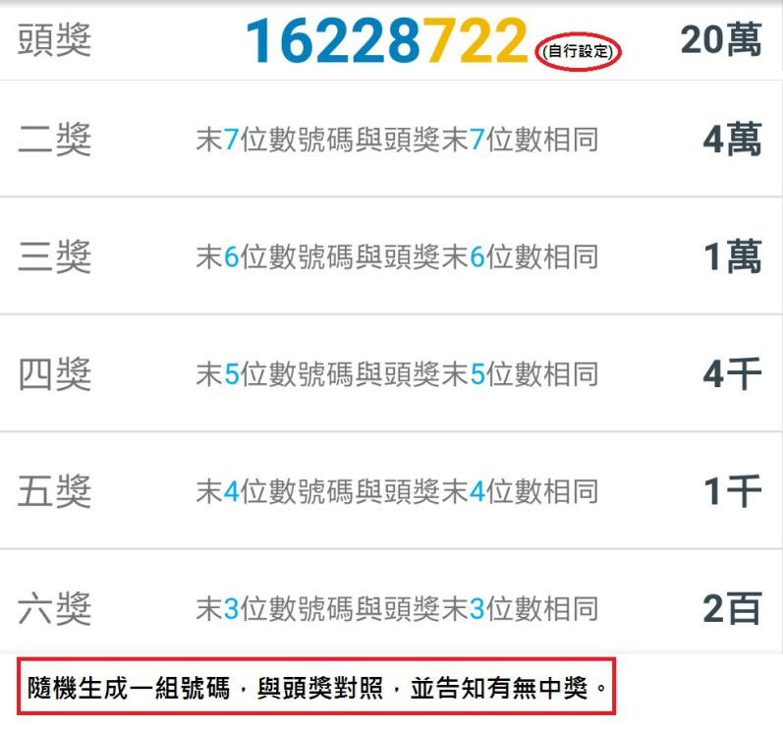

輸入頭獎:12348763

隨機產生號碼:77774321

隨機產生號碼:43210763

輸出中獎金額:200

1. **支出可選擇分類**

可選擇食、衣、住、行等分類，歸納支出形式。

1. **圖表分析**

可選擇時間並可顯示出當期消費類型比例的圓餅圖。